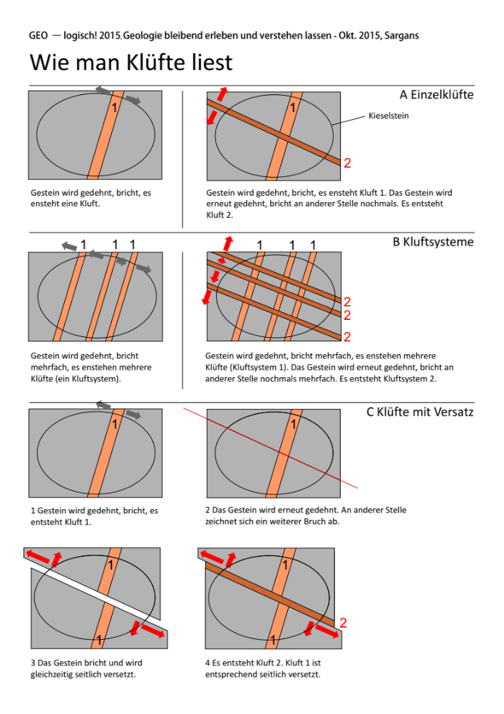
C failles avec rejet (déplacement)
A Failles uniques
3) la roche se brise et subit un déplacement le long de la nouvelle fracture
4) la faille 2 se forme. La faille 1 présente un rejet

2) La roche subit une nouvelle extension, elle commence à se fracturer le long d’une autre surface

1) La roche subit une extension, elle se brise, il se forme une faille 1.
La roche subit une extension, elle se brise à intervalles réguliers, il se forme une famille de failles 1. La roche subit une nouvelle extension et se brise de nouveau à intervalles réguliers. Il se forme une famille de failles 2.
La roche subit une extension, elle se brise à intervalles réguliers, il se forme une famille de failles.
galet
La roche subit une extension, elle se brise, il se forme une faille 1. La roche subit une nouvelle extension et se brise à un autre endroit. Il se forme une nouvelle faille 2.

La roche subit une extension, elle se brise, il se forme une faille.
B familles de failles
A Failles uniques
Comment lire les failles et veines coupantes
© Markus Weidmann & Jürg Meyer 2015

